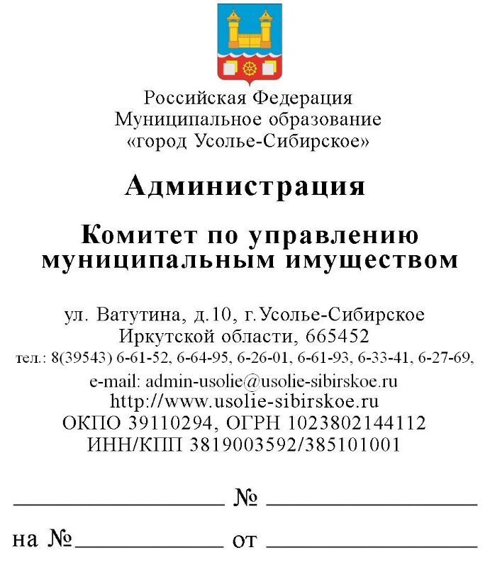
Газета «Официальное Усолье»

Комитет по управлению муниципальным имуществом администрации города Усолье-Сибирское просит опубликовать в ближайшем номере г в газете «Официальное Усолье»:

РЕЗУЛЬТАТЫ ПУБЛИЧНОГО ПРЕДЛОЖЕНИЯ ПО ПРОДАЖЕ МУНИЦИПАЛЬНОГО ИМУЩЕСТВА
На основании Протокола № U22000044040000000184-3 от 19.09.2025 г. о результатах публичного предложения, проводимого в электронной форме 19.09.2025 года:
Публичное предложение в электронной форме проводится в соответствии с Федеральным законом «О приватизации государственного и муниципального имущества» от 21.12.2001 № 178-ФЗ, Положением об организации и проведении продажи государственного или муниципального имущества в электронной форме, утвержденного Постановлением Правительства РФ от 27.08.2012 № 860.

Продавец: Комитет по управлению муниципальным имуществом администрации города Усолье-Сибирское.

Организатор: КУМИ АДМИНИСТРАЦИИ ГОРОДА УСОЛЬЕ-СИБИРСКОЕ, Юридический адрес: 665452, Россия, Иркутская обл, г Усолье-Сибирское, ул Ватутина, д. 10, Почтовый адрес: 665452, Россия, Иркутская обл, г Усолье-Сибирское, ул Ватутина, д. 10.

Лоты публичного предложения:
Номер лота / Наименование лота | Начальная цена за лот | Статус лота
№ 1 - Нежилое помещение, кадастровый номер 38:31:000008:2096, площадь 16,5 кв. м., расположенное по адресу: Российская Федерация Иркутская область, городской округ город Усолье-Сибирское, город Усолье-Сибирское, улица Менделеева, здание 45, помещение 9а. | 528 000,00 руб. | Не состоялся- 0 заявок
№ 2 - Нежилое помещение, кадастровый номер 38:31:000008:2084, площадь 18,3 кв. м., расположенное по адресу: Российская Федерация Иркутская область, городской округ город Усолье-Сибирское, город Усолье-Сибирское, улица Менделеева, здание 45, помещение 11а. | 585 600,00 руб. | Не состоялся- 0 заявок
№ 3 - Нежилое помещение, кадастровый номер 38:31:000008:2083, площадь 54 кв. м., расположенное по адресу: Российская Федерация Иркутская область, городской округ город Усолье-Сибирское, город Усолье-Сибирское, улица Менделеева, здание 45, помещение 10а. | 1 728 000,00 руб. | Не состоялся- 0 заявок
№ 4 - Нежилое помещение, кадастровый номер 38:31:000008:2093, площадь 27,1 кв. м., расположенное по адресу: Российская Федерация Иркутская область, городской округ город Усолье-Сибирское, город Усолье-Сибирское, улица Менделеева, здание 45, помещение 6а. | 867 200,00 руб. | Не состоялся- 0 ставок
№ 5 - Нежилое помещение, кадастровый номер 38:31:000008:2095, площадь 38,9 кв. м., расположенное по адресу: Российская Федерация Иркутская область, городской округ город Усолье-Сибирское, город Усолье-Сибирское, улица Менделеева, здание 45, помещение 8а, | 1 244 800,00 руб. | Не состоялся- 0 заявок

Извещение о проведении публичного предложения в электронной форме и документация по проведению публичного предложения в электронной форме размещены на официальном сайте по адресу в сети Интернет: www.torgi.gov.ru и на электронной площадке i.rts-tender.ru процедура № 22000044040000000184.

Согласно протоколу открытия доступа к заявкам на участие в публичном предложении в электронной форме поданы заявки от:
Номер лота / Наименование лота | Наименование участника | ИНН/КПП | Почтовый адрес
№ 4 - Нежилое помещение, кадастровый номер 38:31:000008:2093, площадь 27,1 кв. м., расположенное по адресу: Российская Федерация Иркутская область, городской округ город Усолье-Сибирское, город Усолье-Сибирское, улица Менделеева, здание 45, помещение 6а. | Общество с ограниченной ответственностью «Сибирское жилищное строительство» | 3819017394  385101001 | 665462, Российская Федерация, Иркутская обл., г. Усолье-Сибирское, п/о 12, а/я 46
№ 4 - Нежилое помещение, кадастровый номер 38:31:000008:2093, площадь 27,1 кв. м., расположенное по адресу: Российская Федерация Иркутская область, городской округ город Усолье-Сибирское, город Усолье-Сибирское, улица Менделеева, здание 45, помещение 6а. | ОБЩЕСТВО С ОГРАНИЧЕННОЙ ОТВЕТСТВЕННОСТЬЮ "ЭСТЕТИКА" | 3819014146  385101001 | 665451, Россия, Иркутская обл, г Усолье-Сибирское, ул Интернациональная, д. 85, кв. 37
По результатам рассмотрения заявок на участие в публичном предложении в электронной форме приняты следующие решения:
Допустить к дальнейшему участию в процедуре следующих участников:
Номер лота / Наименование лота | Наименование участника | Входящий номер заявки на лот | Дата и время поступления заявки
№ 4 - Нежилое помещение, кадастровый номер 38:31:000008:2093, площадь 27,1 кв. м., расположенное по адресу: Российская Федерация Иркутская область, городской округ город Усолье-Сибирское, город Усолье-Сибирское, улица Менделеева, здание 45, помещение 6а. | Общество с ограниченной ответственностью «Сибирское жилищное строительство» | 523075/706598 | 15.09.2025 09:51:03
№ 4 - Нежилое помещение, кадастровый номер 38:31:000008:2093, площадь 27,1 кв. м., расположенное по адресу: Российская Федерация Иркутская область, городской округ город Усолье-Сибирское, город Усолье-Сибирское, улица Менделеева, здание 45, помещение 6а. | ОБЩЕСТВО С ОГРАНИЧЕННОЙ ОТВЕТСТВЕННОСТЬЮ "ЭСТЕТИКА" | 522354/705543 | 12.09.2025 08:49:00

Ставки участников: отсутствуют.
До окончания срока подачи заявок на лоты № 1, № 2, № 3, № 5 на участие в публичном предложении в электронной форме не было подано ни одной заявки. Публичное предложение по данным лотам в электронной форме признается несостоявшимся.
Публичное предложение в электронной форме признается несостоявшимся.
Обоснование принятого решения: ни один из участников не сделал предложение о цене имущества при достижении минимальной цены продажи (цены отсечения) имущества.
Настоящий протокол подлежит размещению на сайте www.torgi.gov.ru.

Председателя комитета А.А. Рогова

Согласованно _________ О.Н. Зеленовская

Исполнитель ________И.С. Горр

